C O L L E G E D E C A D A U J A C

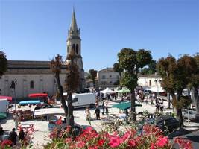

Menus du 10 au 13 juin 2014
(sous réserve de modifications)

Mardi 10 juin Mercredi 11 juin

Salade de betterave Pomelo
ou salade de soja ou salade verte* fromagère

Cordon bleu Jambon braisé
Carottes Vichy/julienne de légumes Pommes vapeur

Yaourt Fromage

Fruit* Pâtisserie

* produit frais de saison

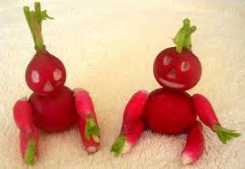

Jeudi 12 juin Vendredi 13 juin

Macédoine de légumes Salade de concombre*
ou salade mexicaine ou radis*

Poisson en sauce Blanquette de veau
Riz Haricots verts/poêlée de légumes

Yaourt Fromage

Fruit* Glace

Le principal Le gestionnaire

N. BONNET O. AUCHTER

